Отчет Администрации Краснополянского сельского поселения о проделанной работе за 1 полугодие 2020 года.

Уважаемые жители Краснополянского сельского поселения!
В соответствии c Уставом Краснополянского сельского поселения сегодня мы представляем вам отчет о работе администрации Краснополянского сельского поселения за первое полугодие 2020 г.

Демографическая ситуация поселения

Численность населения с.Красная Поляна на 01.01.2020 г. составила 3198 человек. За первое полугодие родилось: 2 детей , умерло 21 человек.
На воинском учете в Краснополянском сельском поселении состоит 733 чел. На действительную службу в период весеннего призыва 2020 г. - призвано 7 чел.
Доходная часть бюджета Краснополянского сельского поселения на 2020 год запланирована в сумме 16035,1 тыс.руб., расходная17356,2 тыс.руб. Большая часть бюджета нашего поселения- 5759,5 т.р.- направлены на решение вопросов благоустройства. В настоящее время это основной вопрос местного значения, который организует местная администрация.
Главными задачами и основными определяющими мероприятиями на 2020 год являются.

1.Подготовка и проведение мероприятий к 75-летию Победы. Наши земляки сотворившие эту победу достойны, чтобы память о них хранилась потомками.
В прошлом году мы открыли новые памятники Солдату- победителю и труженикам тыла, полностью реконструировали имеющиеся памятные плиты и надгробья, но на этом работы там не закончились.
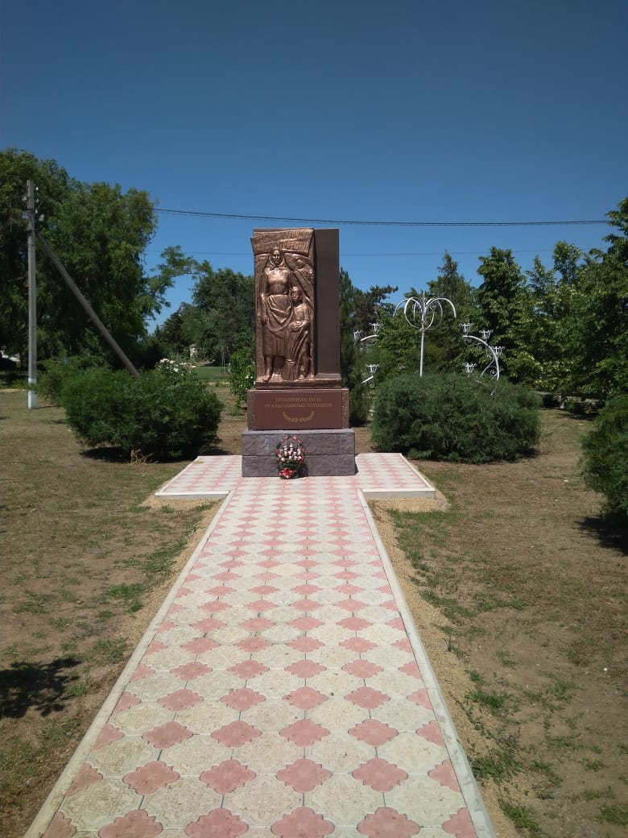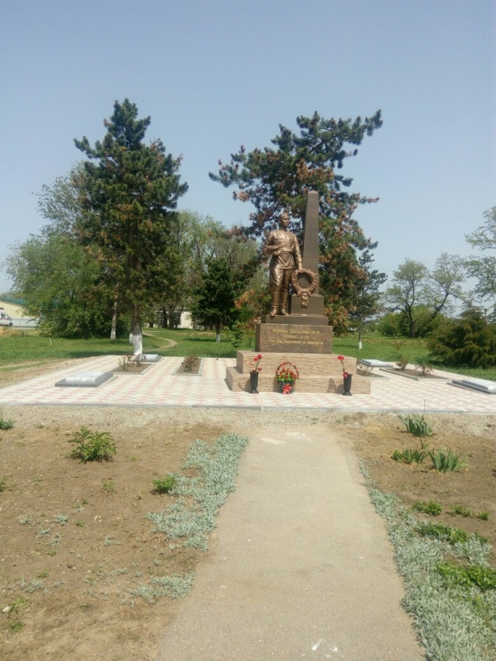
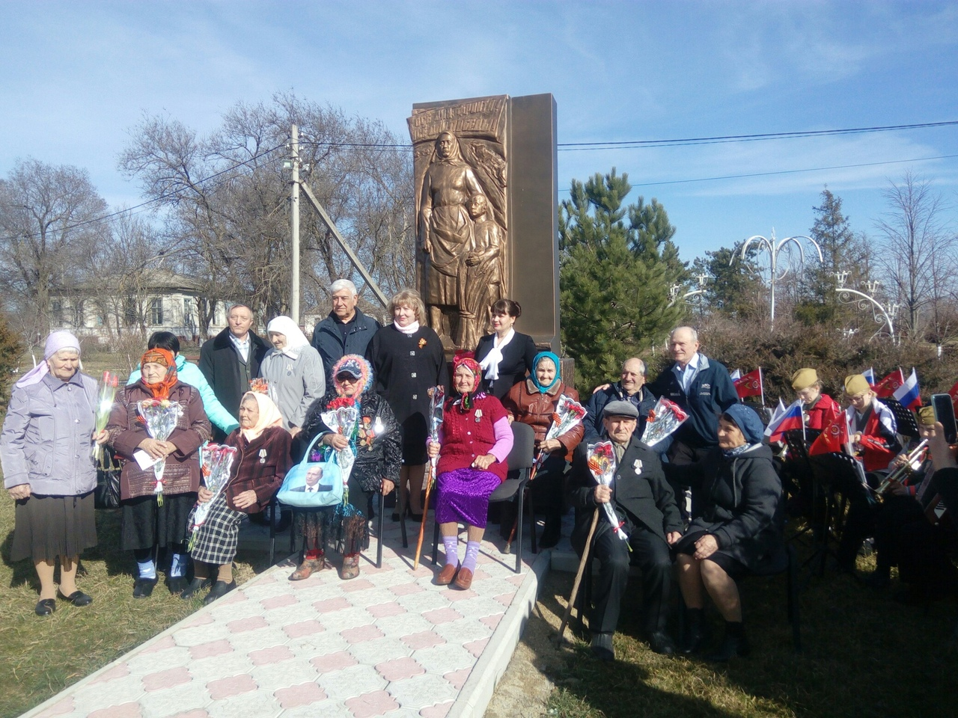
При самой активной поддержке совета ветеранов района и села, военкомата и жителей села подготовлены списки всех участников войны, вернувшихся с фронта и долгие годы, проработавших на благо нашего села. В апреле этого года мемориальные мраморные плиты с именами 480 солдат-победителей были изготовлены и установлены в Сквере ветеранов возле памятника солдату-победителю. Где также была расширена площадь и устроена возвышенная площадка для установки мемориальных плит. Подрядчиком работы были проведены до объявления карантинных мероприятий в связи с короновирусом. Общая сумма расходов на эти мероприятия составила 538,6 тыс.руб
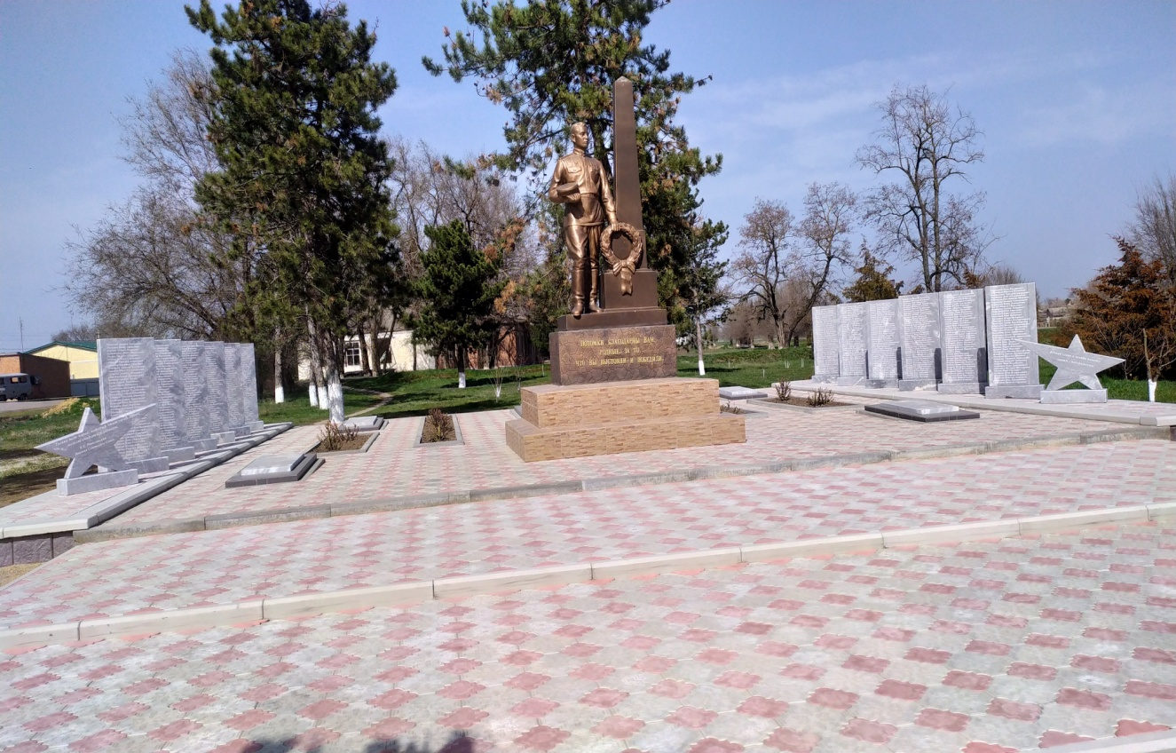
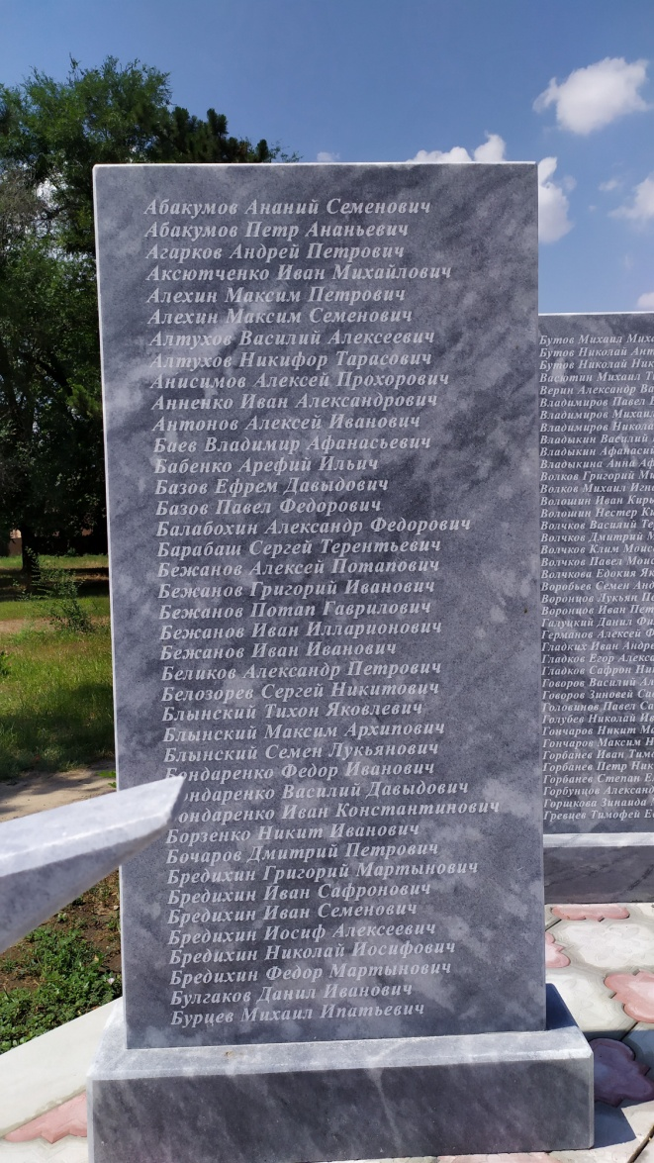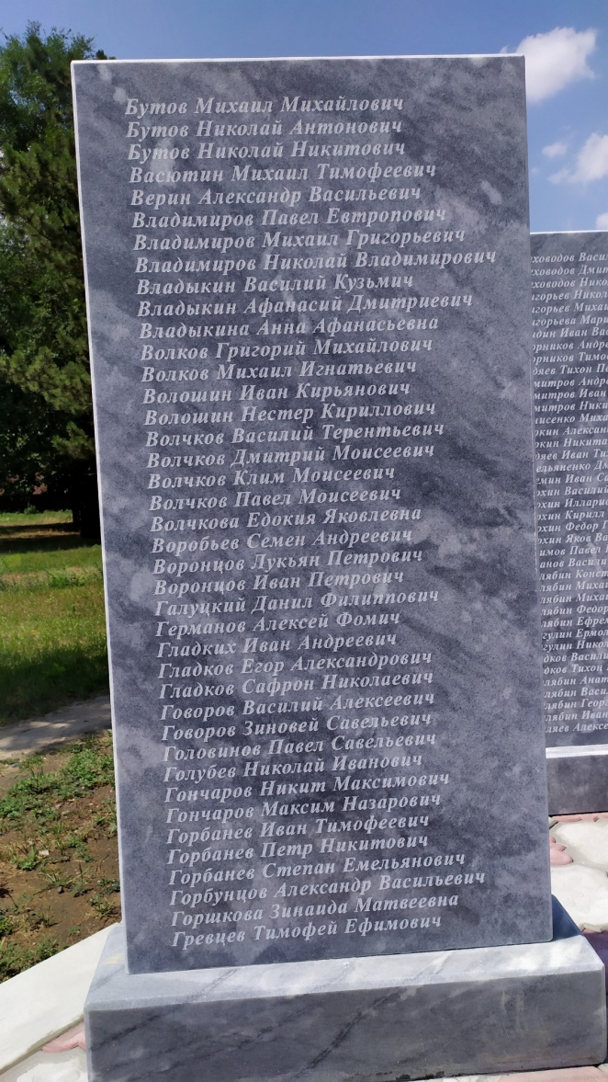
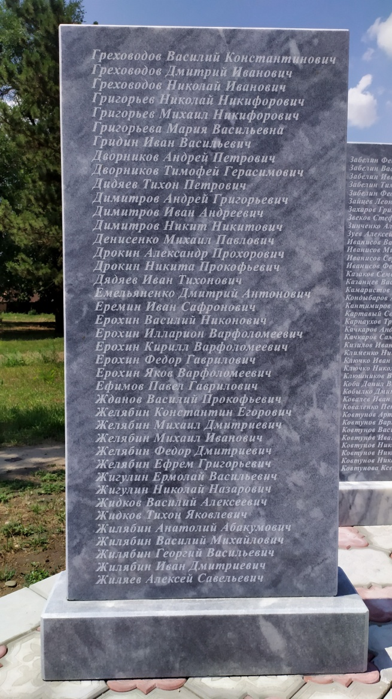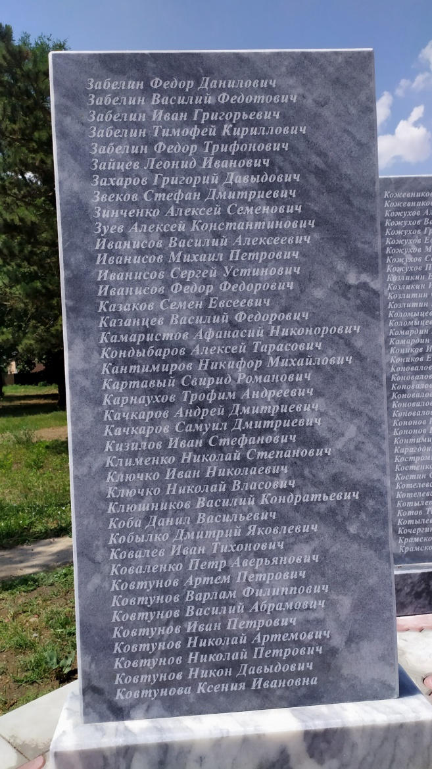
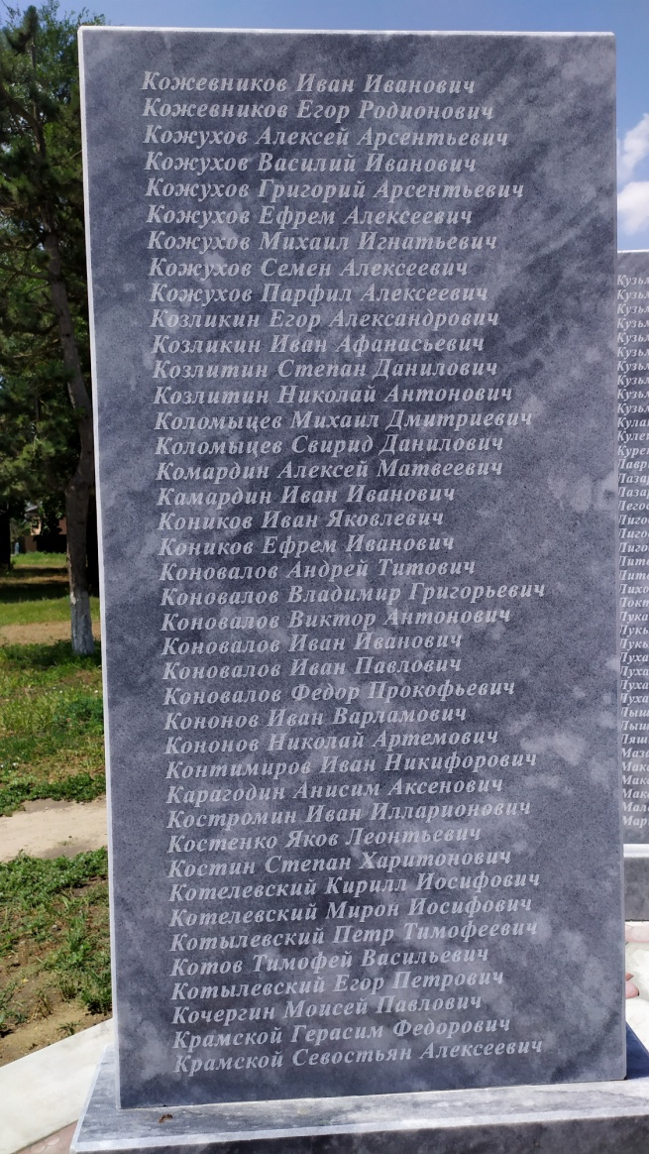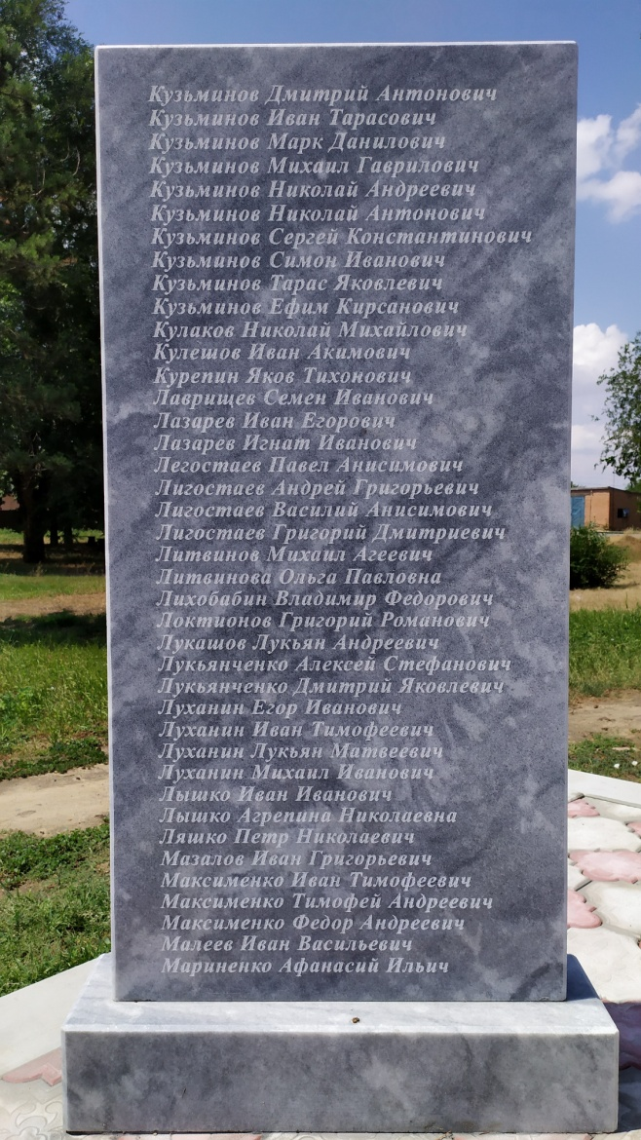
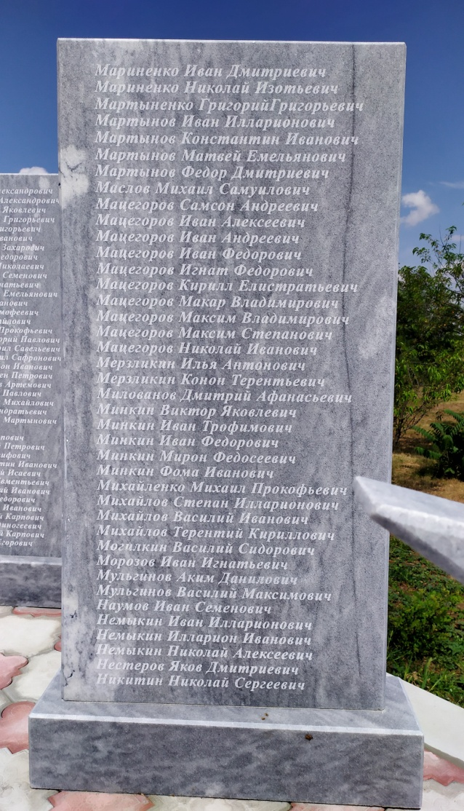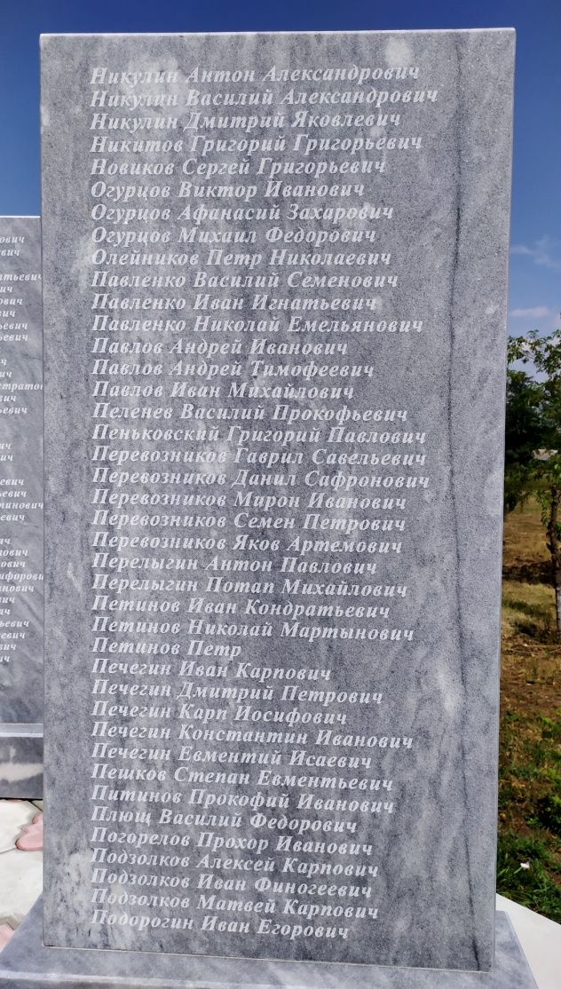
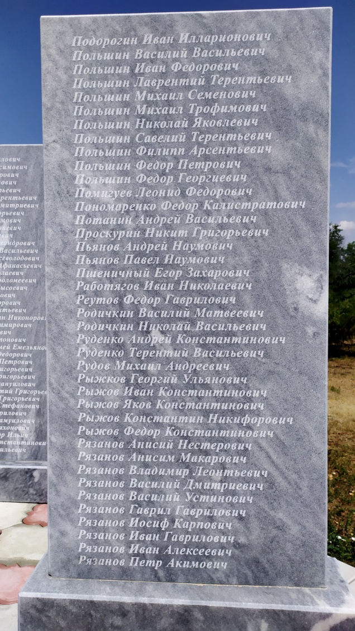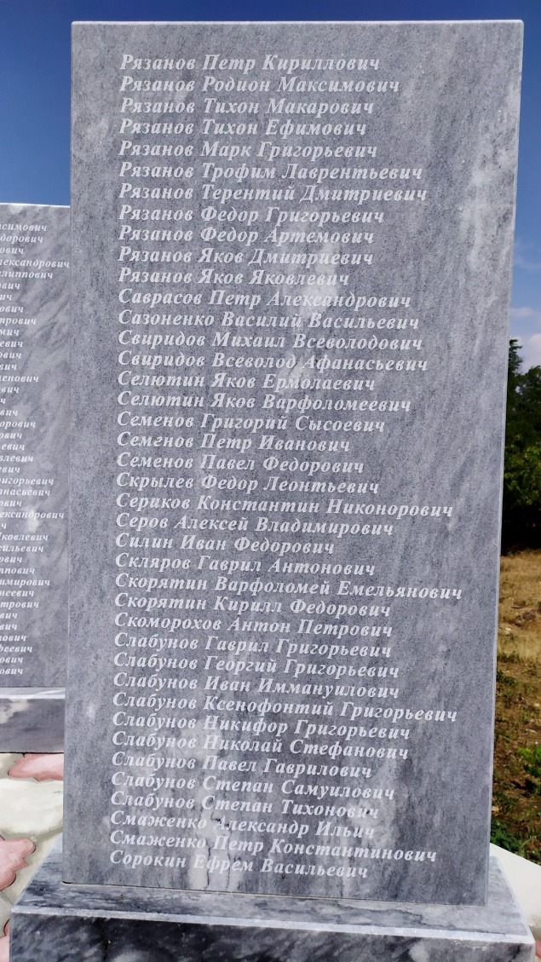
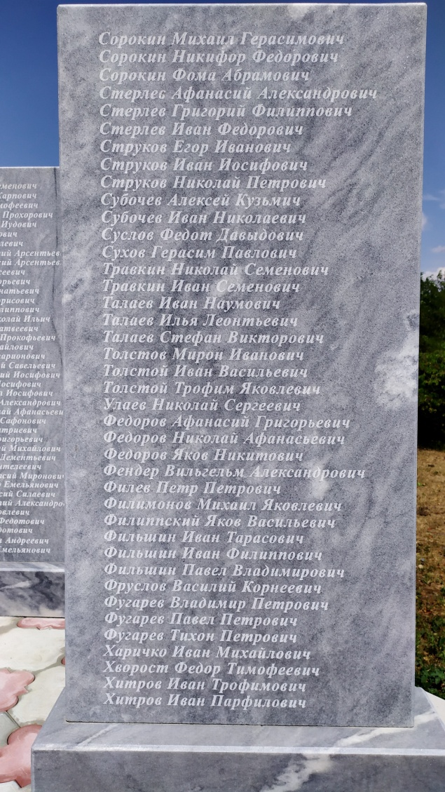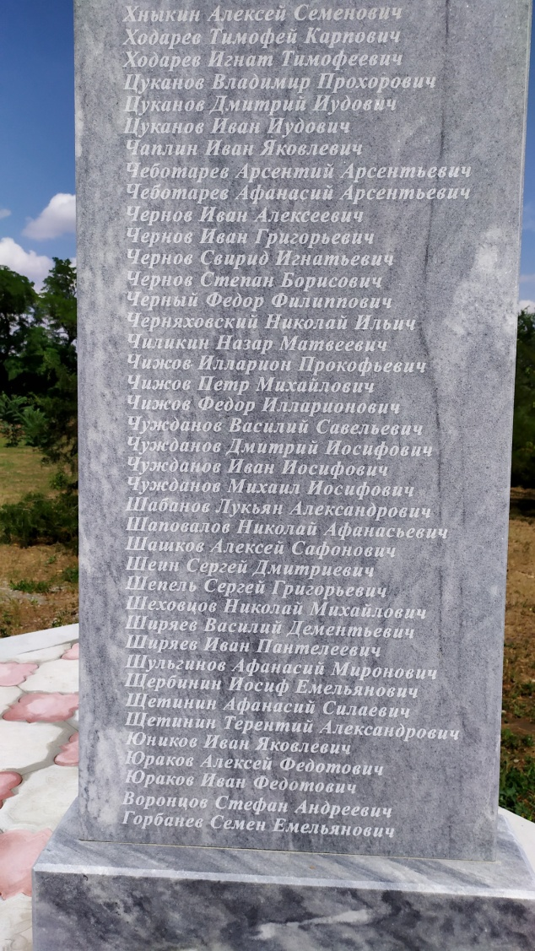

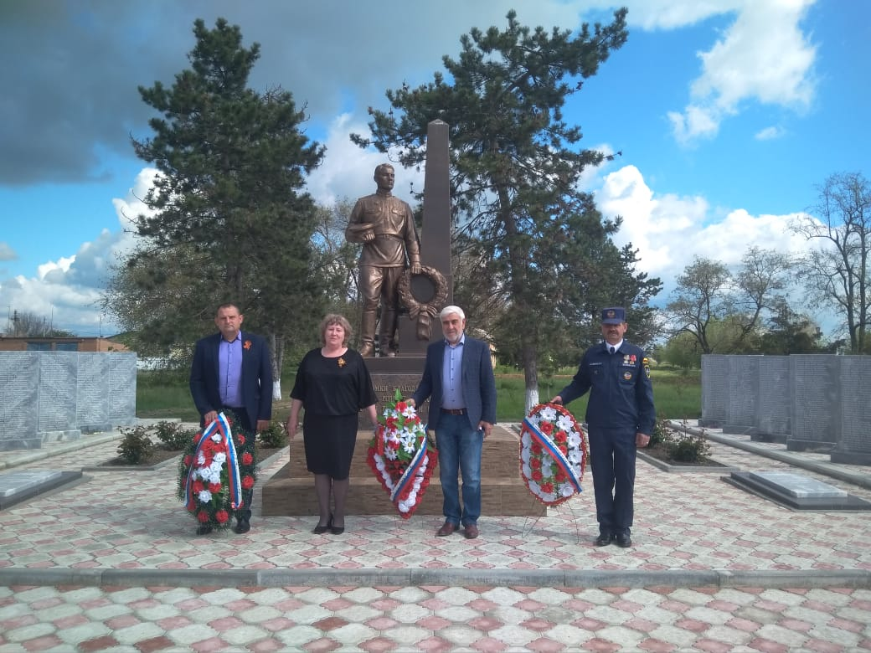

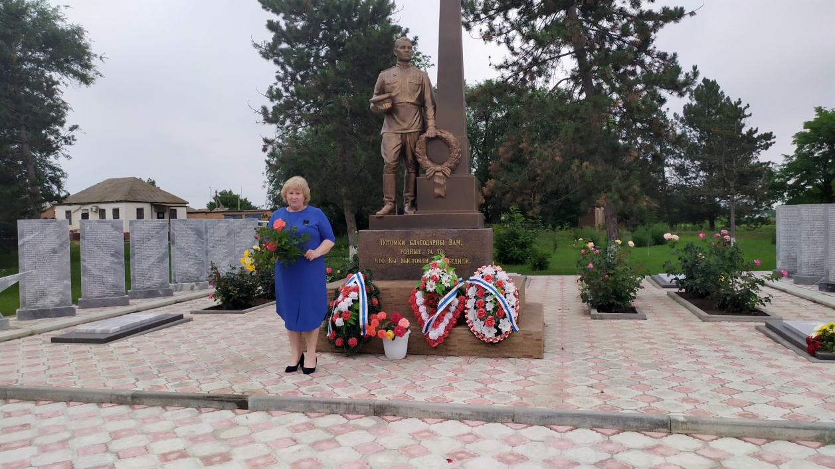

Большая работа была проведена и на обелиске. До 1 мая здесь были установлены дополнительные плиты с уточненными именами погибших, а также была выложена плиткой площадь (600 кв.м.) возле обелиска. Сумма затрат 823,7 тыс.руб. Теперь надо работать над тем, чтобы изыскать средства для устройства подъездных путей к обелиску.

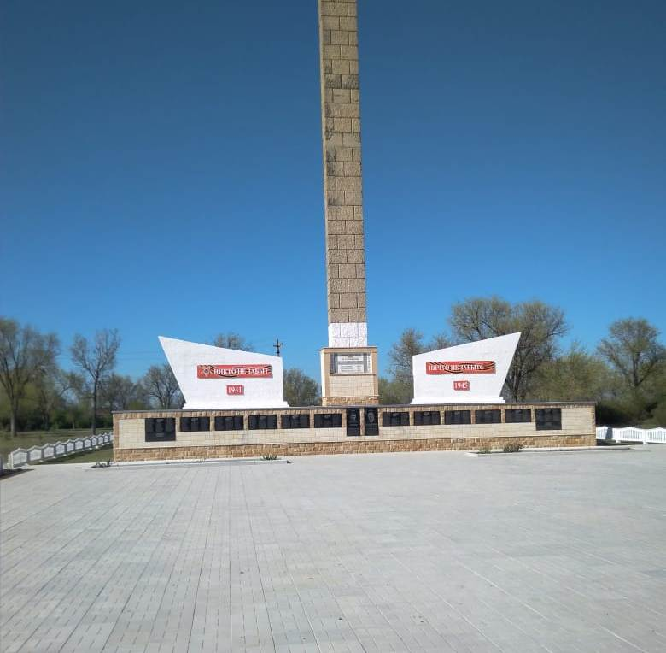

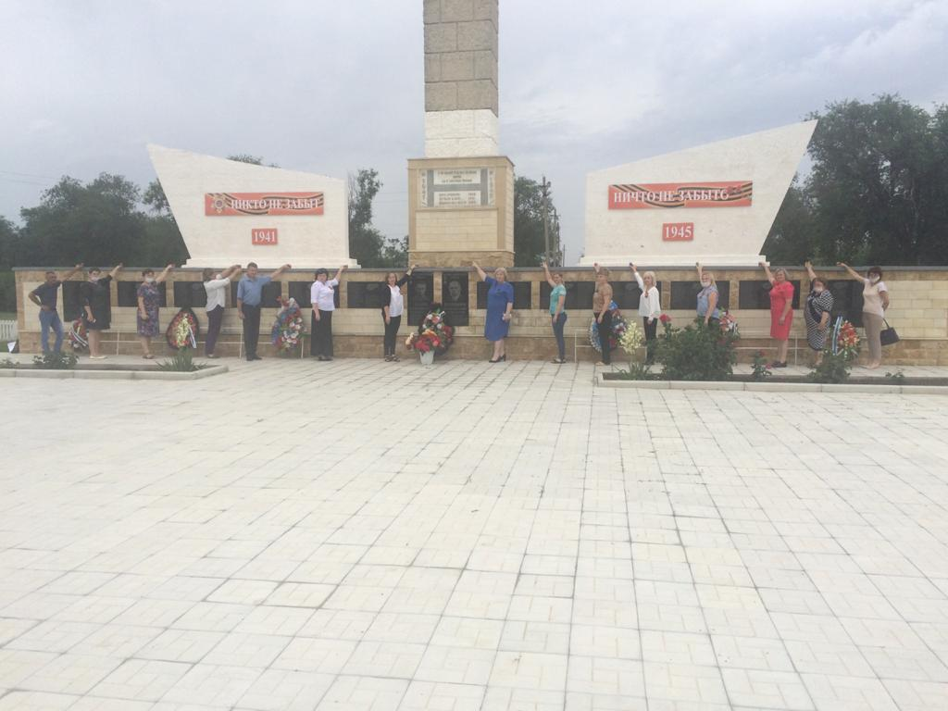
Готовится еще и книга Памяти солдат-победителей. Многие родственники солдат-победителей откликнулись и предоставили материал. Наряду с советом ветеранов активную работу в ее создании проводят и библиотекари сельской библиотеки.
Большая патриотическая работа к 75-летию Победы была проведена в Краснополянской СОШ №32 и детском саду. К сожалению карантинные меры по нераспространению коронавирусной инфекции не позволили нам провести запланированных массовых мероприятий по открытию памятников и многих торжественных мероприятий. Надеемся к сентябрю месяцу нам удастся их провести.
Все торжества к Дню Победы включали в себя очень ограниченное количество людей, но зато еще никогда не готовилось столько концертов и экскурсий, которые записывались и размещались в социальных сетях! Сложнее всех по подготовке праздничных концертов пришлось работать на «удаленке» творческому коллективу нашего Дома культуры. Слова искренней благодарности всем кто писал сценарии, организовывал репетиции, а затем объединял это в единые программы и доводил это до зрителей. Не забывали и о ветеранах. Неоднократно работниками ДК и молодежной волонтерской группой администрации села к домам ветеранов доставлялись агитбригады.

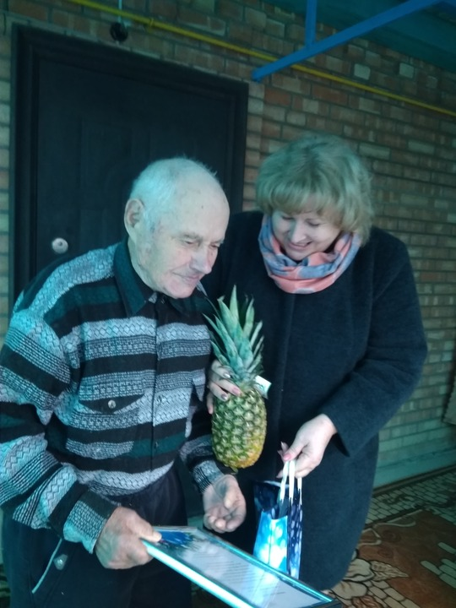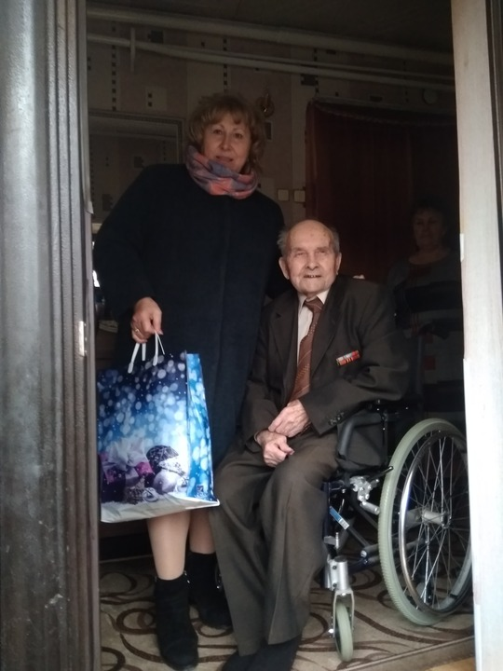

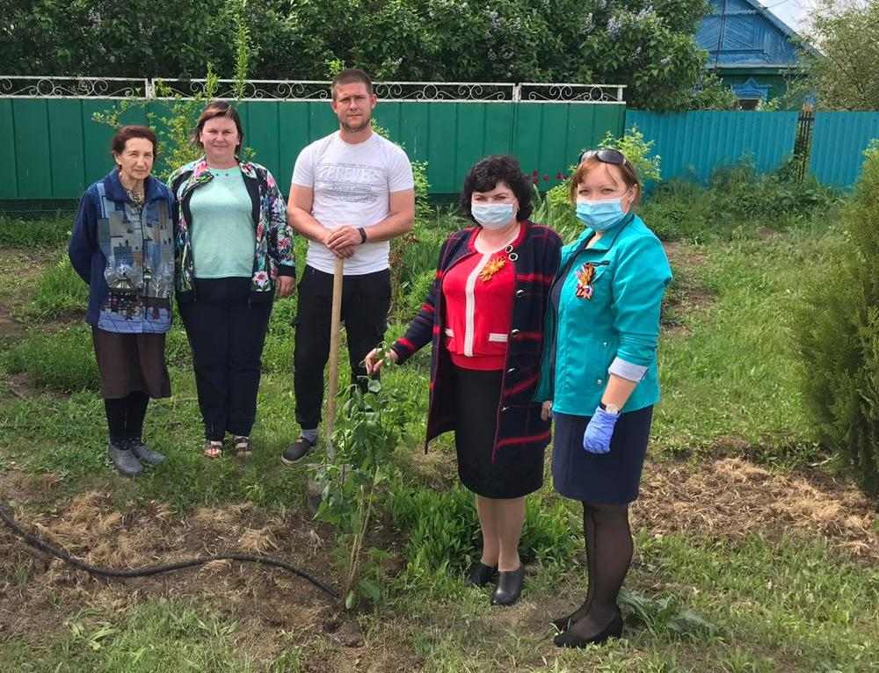
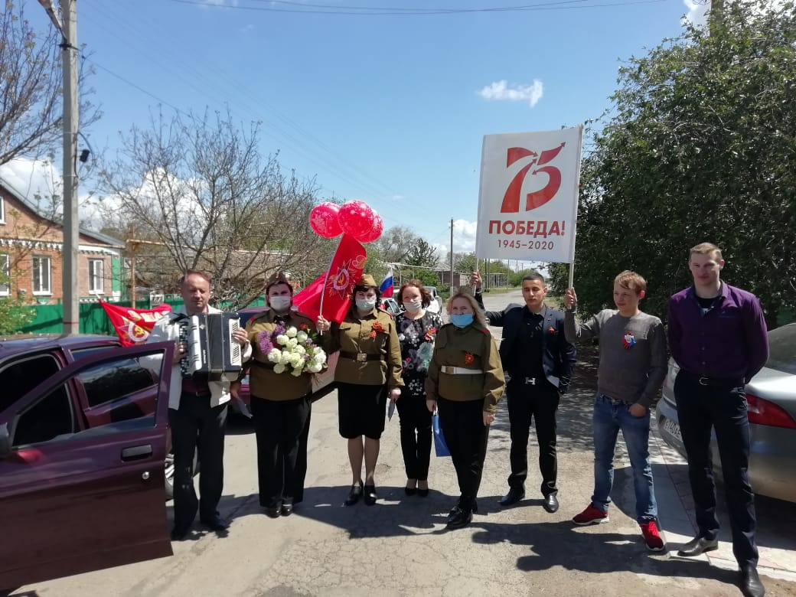

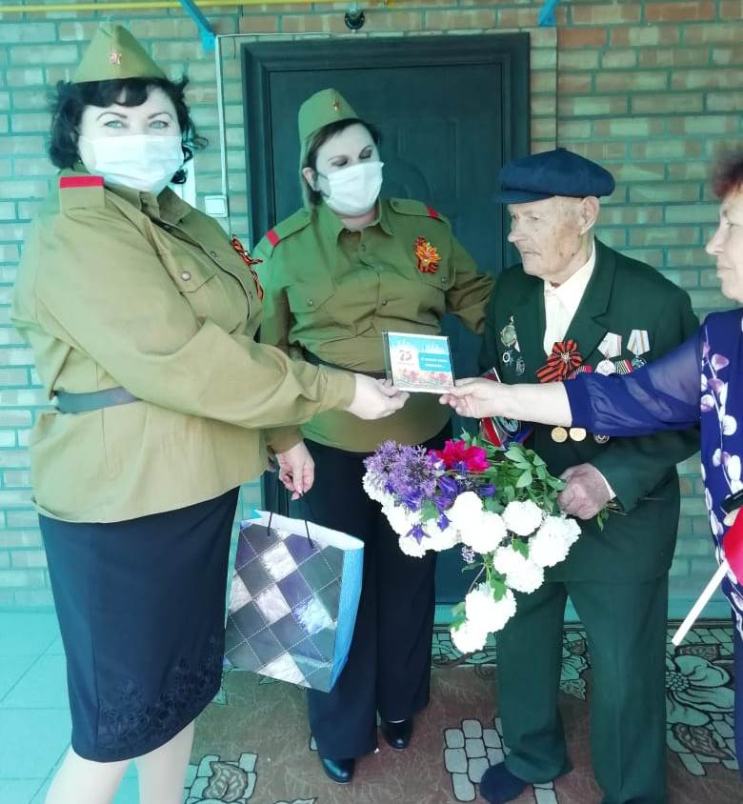

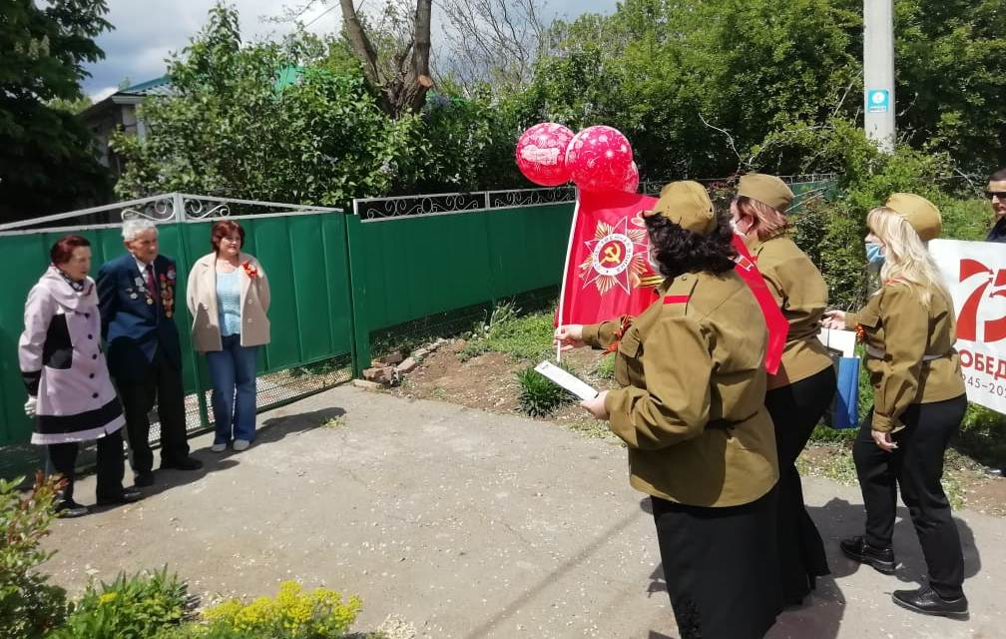

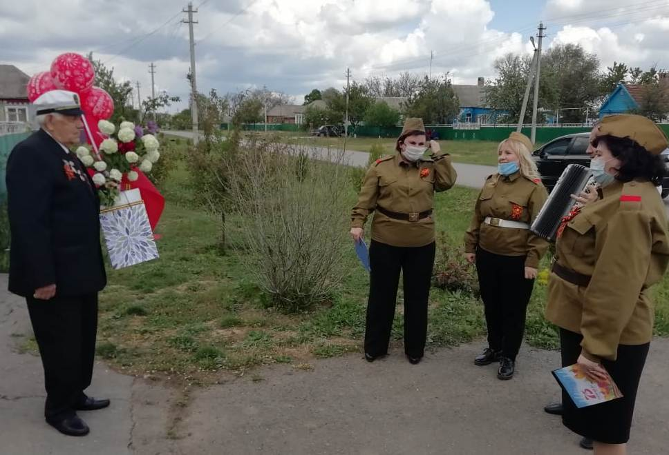
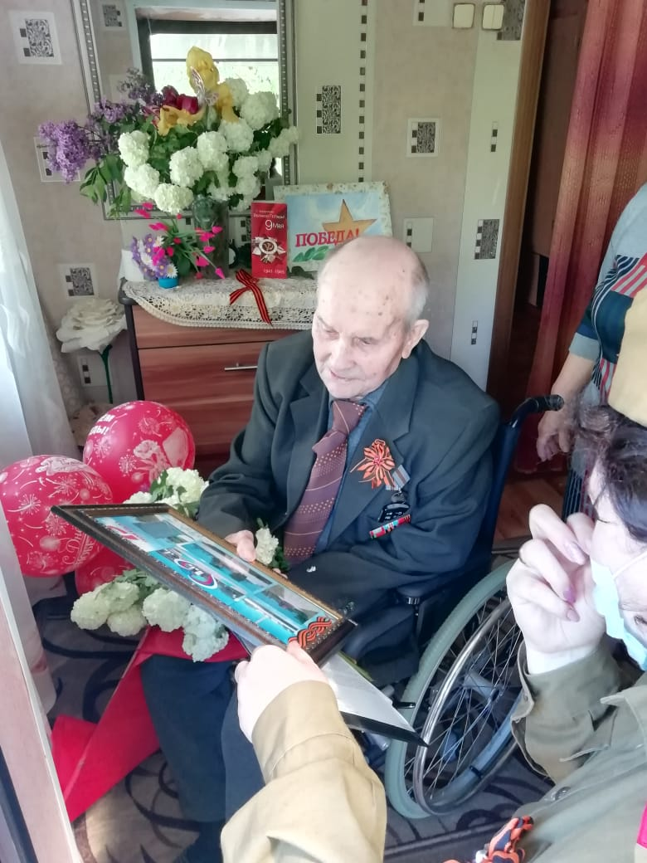
2. Продолжили в этом году мы благоустраивать и центр села. Осенью мы высадили вербы на штамбе на первой клумбе и к середине апреля оформили еще одну фото площадку «Сердце Родины».
Многие планы затормозил короновирус, отодвинул их исполнение. Временно было ограничено общение между регионами. И здесь на помощь пришли наши местные умельцы. Стелла для фото площадки «Сердце Родины» была изготовлена, как и в прошлом году Скамья-ковер наши умельцами Олегом Кожевниковым и Дмитрием Наумовым.
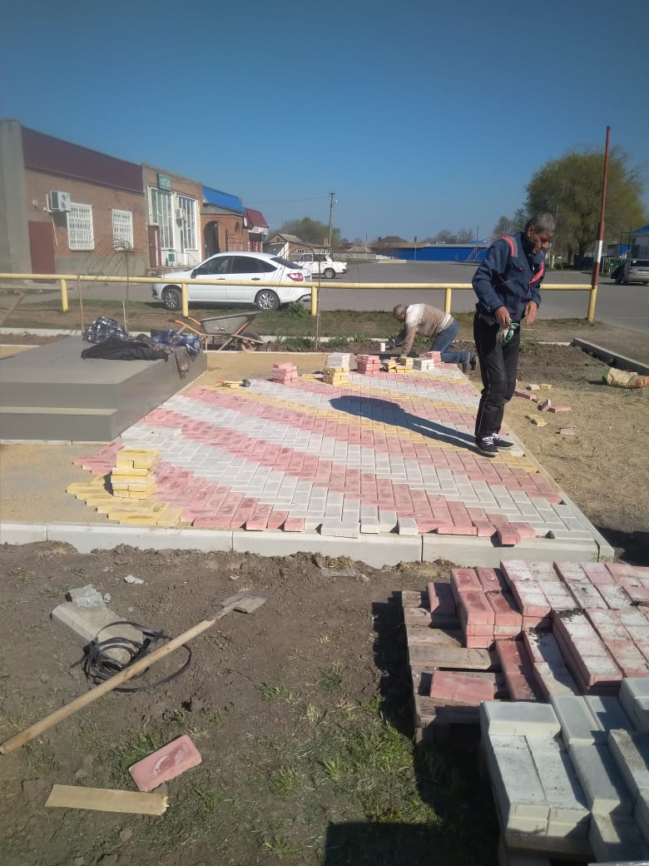
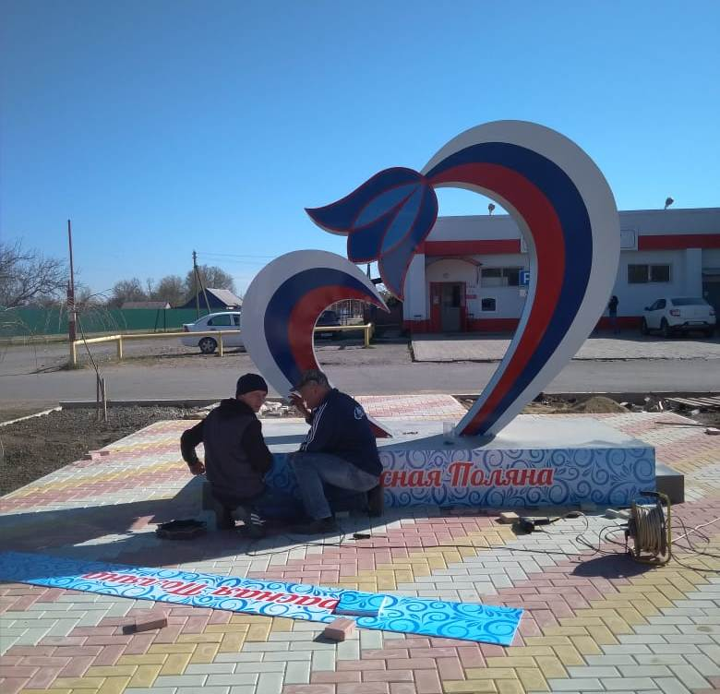
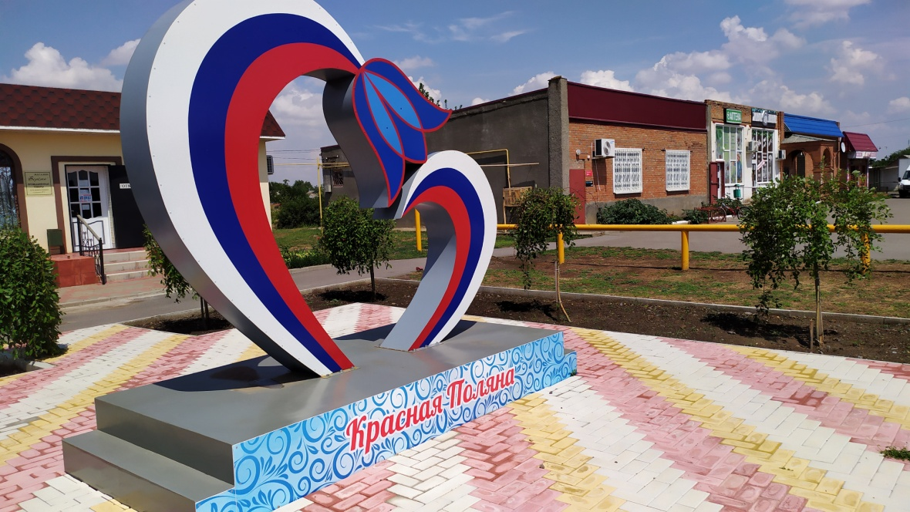

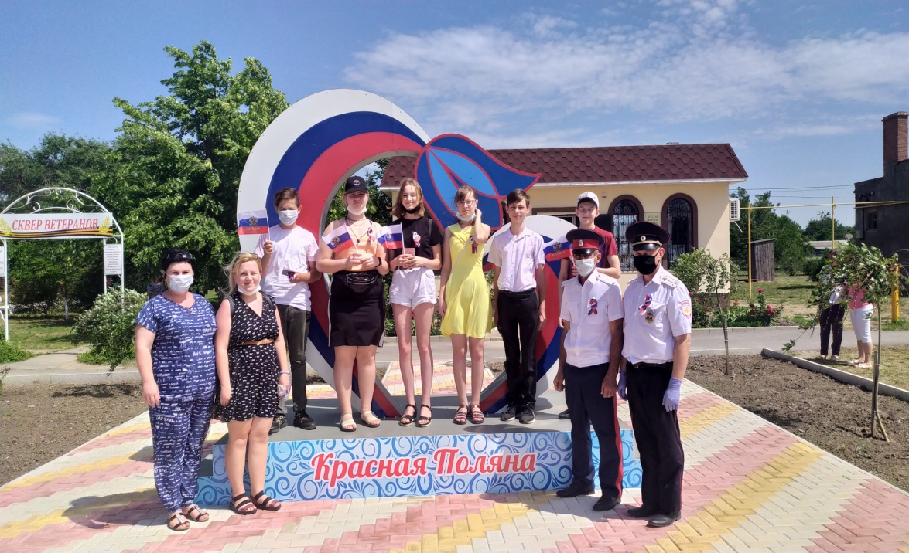

3. Продолжаем работать над благоустройством въезда в село. В этом году установили возле стелл на въезде 2 фонаря на солнечных батареях.
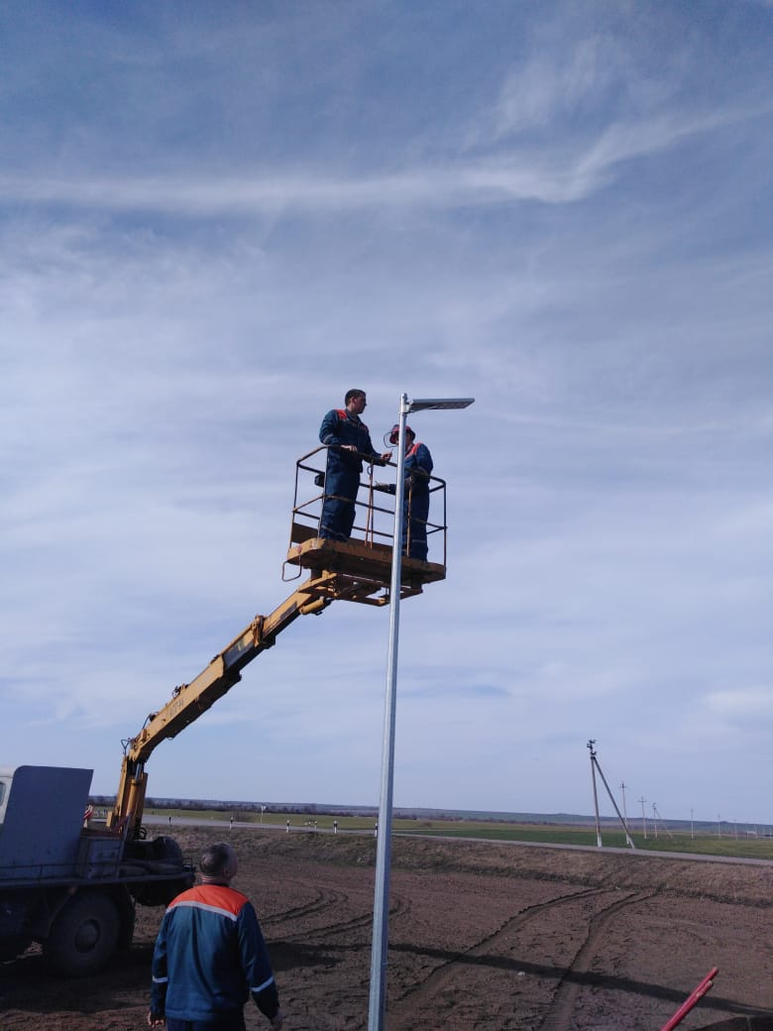
4. К вопросам благоустройства относятся и расходы по уличному освещению, включающие кроме платы за потребленную электроэнергию еще и вопросы по содержанию и ремонту электрооборудования и утилизации энергосберегающих ламп уличного освещения. На эти цели в бюджете 2020 года в соответствии с утвержденными лимитами, было запланировано 1123,4 тыс.руб. В первом полугодии израсходовано было – 709,9 тыс.руб. До конца года на эти цели у нас осталось 413,5 тыс.руб. В настоящее время стараемся экономить расходы и потому перешли на сокращение времени работы фонарей уличного освещения в ночное время. Администрация приобретает только энергосберегающие лампочки и светильники.
5. Вопросы ремонта и содержания дорог, водоснабжение теперь относятся к полномочиям района. Однако в их решении администрация сельского поселения принимает самое активное участие. Администрацией района согласовывались с нами работы по ликвидации ямочности на дорогах и теперь мы надеемся, что в осенний период работы по ремонту внутрипоселковых дорог будут продолжены. Были и обращения жителей села по организации водоснабжения по ул.Первомайской и ул.Чапаева. Благодаря слаженным действиям руководителя МУП района и мастера Краснополянского участка эти вопросы решались быстро.
6. Обеспечение санитарно-эпидемиологического благополучия села всегда один из главных для нас, особенно в этом году. Что было сделано за истекший период этого года:
- регулярно ведется выкашивание сорной растительности в парках, скверах, на стадионе силами наемных работников по благоустройству;
- произведен сплошной покос травы на кладбищах, а затем произведена химическая прополка на этих территориях;
- производились обследовательские и противоклещевые обработки общественно-значимых мест села. По результатам последнего обследования, клещей там не выявлено.
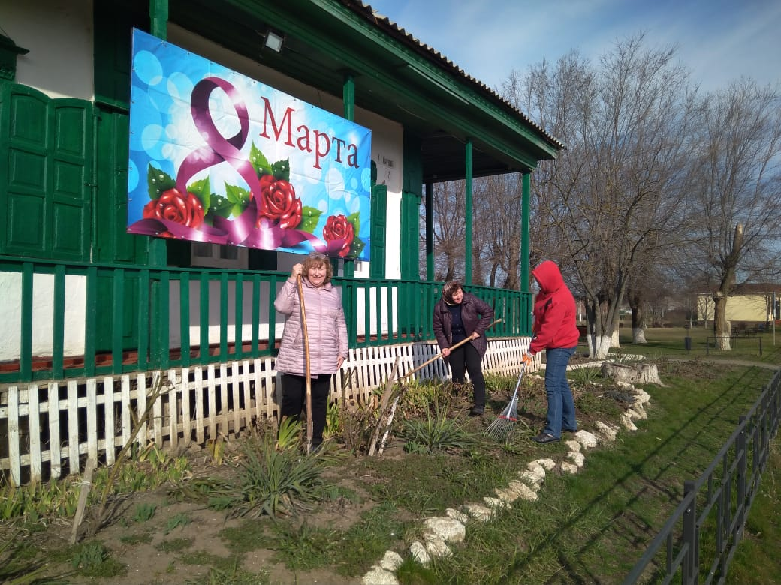
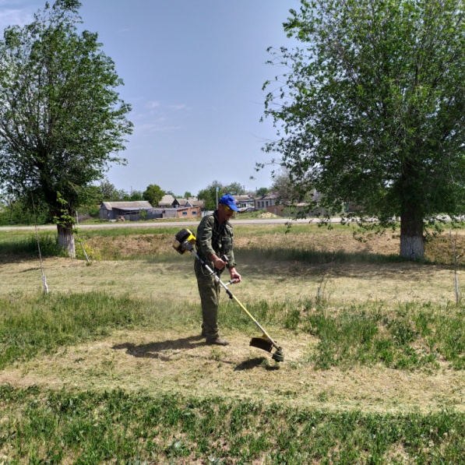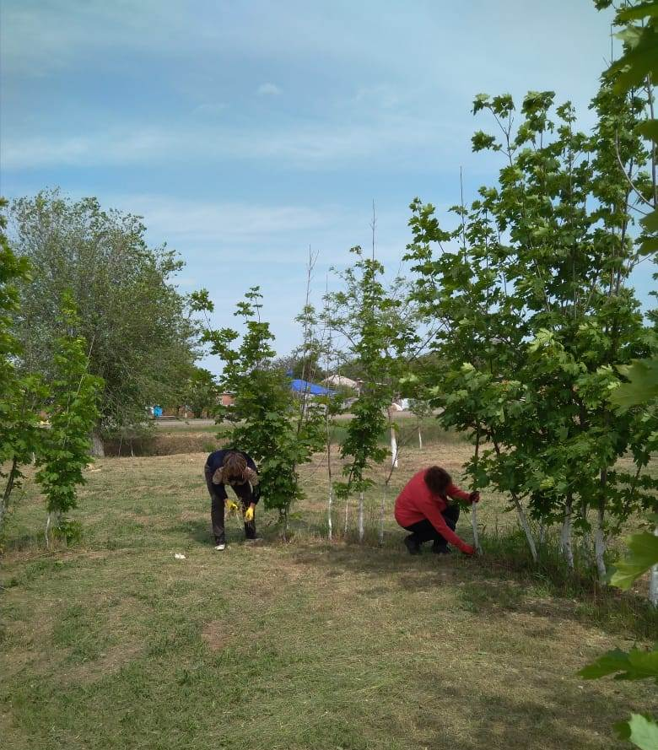
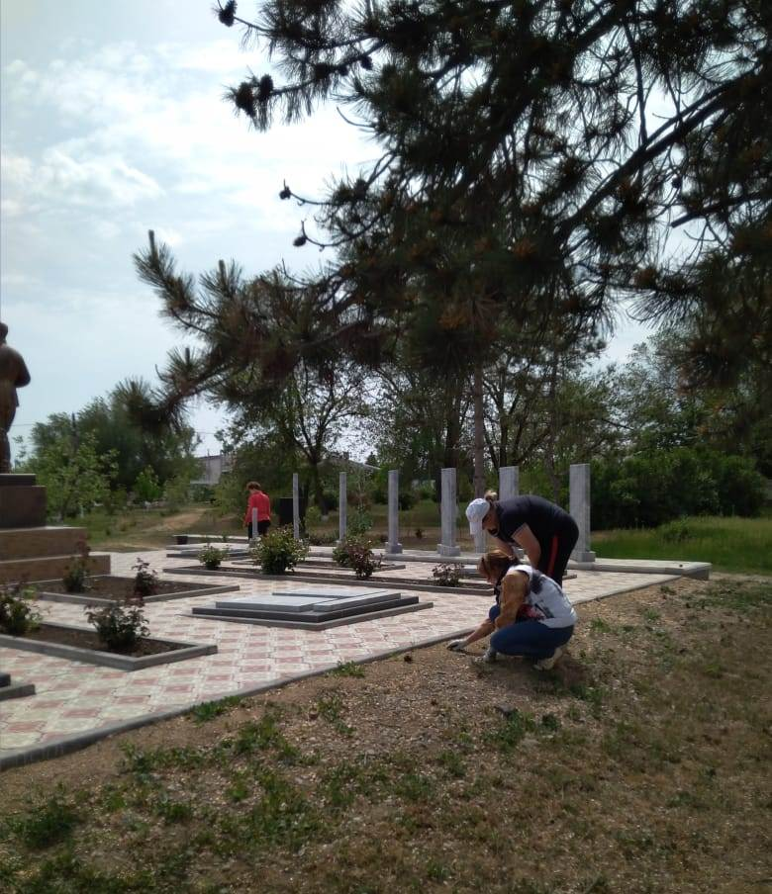
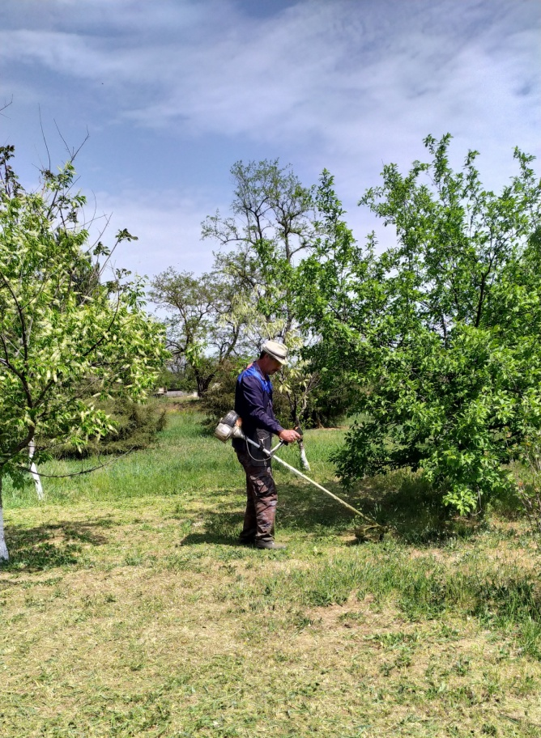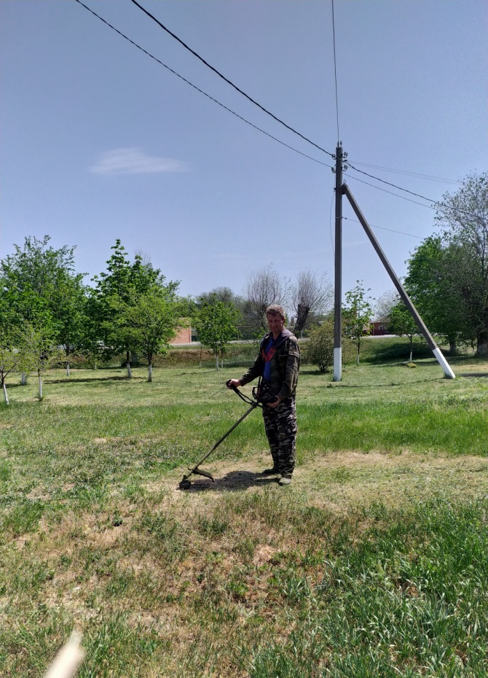
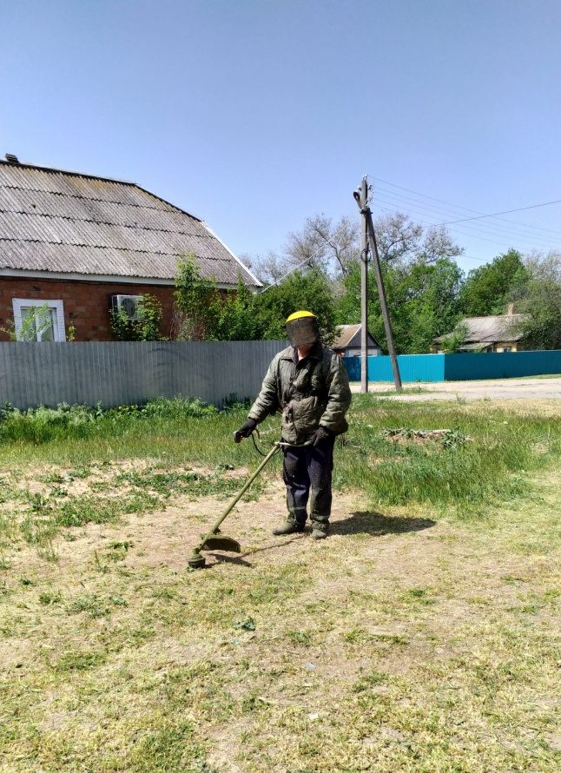

Много мероприятий было организовано совместно с медицинской службой села по недопущению распространения короновирусной инфекции. Надо отметить активность наших жителей и высокую гражданскую ответственность в соблюдении всех санитарных требований. За время карантина на территорию села из других регионов возвратились или прибыли 54 человека. Все они соблюдали карантин, случаи заболеваний были единичны. Четырежды производились обработки территории спецрастворами. Были и случаи несоблюдения требований особого периода. На нарушителей составлялись протоколы. Слова особой благодарности нашим молодым волонтерам: Котелевской Юлии, Слабунову Алексею, Перцевому Андрею и Зуевой Надежде, которые по первому сигналу выезжали к жителям села и доставляли им продукты питания или лекарства.
Всего за первое полугодие составлено 2 протоколов об административных правонарушениях за нарушение правил благоустройства и пожарной безопасности.
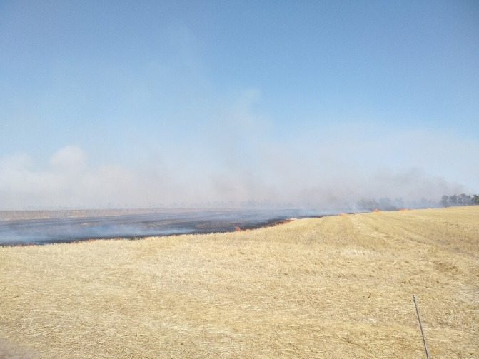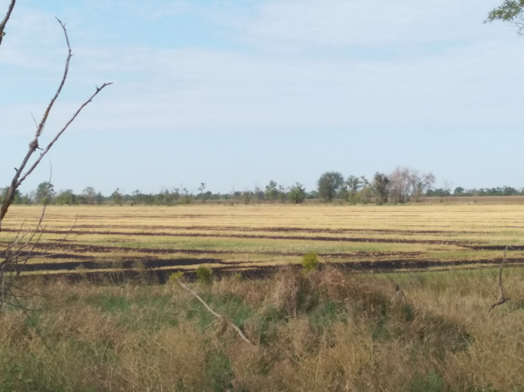
7. За счет средств бюджета содержится МБУК «ДК Краснополянского СП». В первом полугодии 2020 г. на его содержание, обеспечение и оплату труда было направлено 1967,2 тыс. рублей. Указ Президента по оплате труда работников данного учреждения нами ежегодно выполняется. В этом году начался ремонт КСОШ №32 и основная масса школьников будет обучаться в ДК. Это было бы уже с апреля, но в период пандемии школа, как и все учреждения работала на «удаленке». Тем не менее работы по обследованию системы отопления и подготовка к отопительному сезону велись по графику. В результате было установлено, что один из котлов подлежит замене. Мы вынуждены были пойти на непредвиденные расходы и приобрели котел за 800 тыс.руб., кроме того нам необходимо финансировать и работы по его замене. Стараемся создать все условия, чтобы наши дети занимались в ДК в комфортных условиях. Сейчас на базе Дома культуры организованы развлекательные мероприятия для детей, посещающих школьный оздоровительный лагерь. В комфортном танцевальном зале, где ранее были установлены 2 сплита, детей развлекают не только учителя, но и работники ДК.
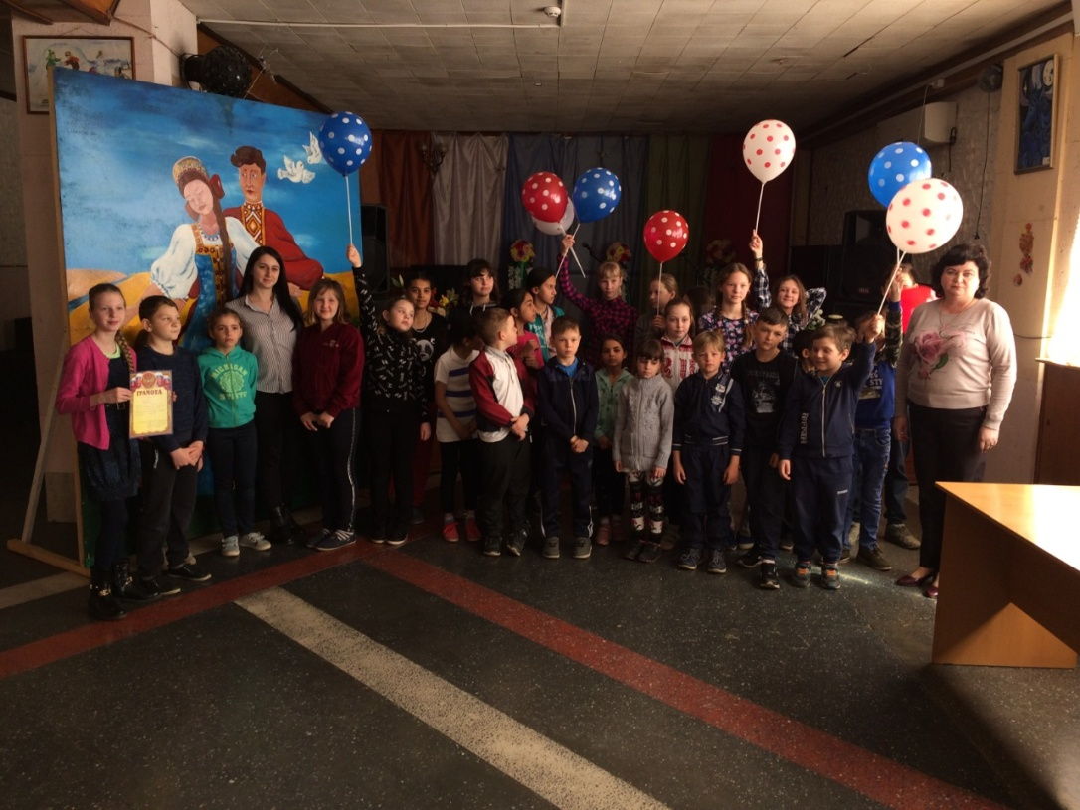

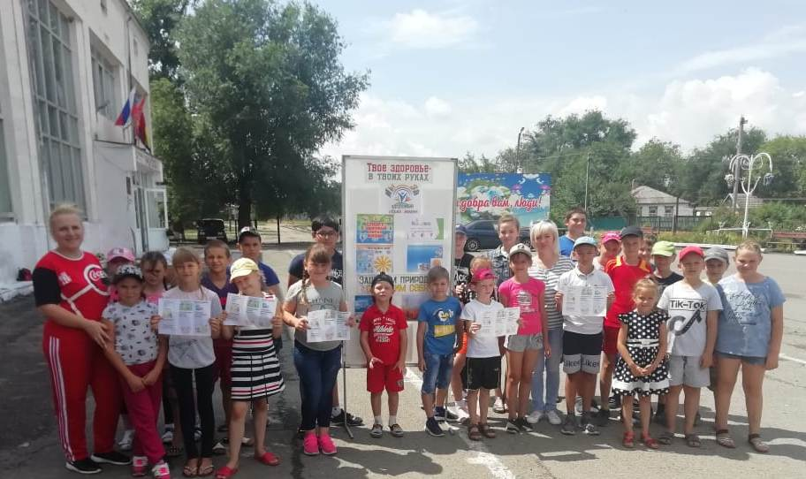

Активно занимаются жители нашего села и спортом.
Администрацией сельского поселения создаются условия для занятий различными видами спорта и постоянно выделяются на это средства. В 2020 году на спорт нами направлено 100 тыс.руб.
В связи с необходимостью освобождения площадей ДК под учебные классы в прошлом году остро встал вопрос с помещением тренажерного зала. Но благодаря нашему председателю Собрания депутатов-главе поселения Ш.К.Кахриманову, он был решен. Нам было безвозмездно предоставлено одно из помещений ООО им.С.М.Кирова, за что спортивная общественность села ему очень благодарна. Активно способствовали формированию базы тренажерного зала и созданию групп по интересам для занятий там депутат Махов А.А., а также активисты клуба Блынский В.В., Слабунов А.А. За счет бюджетных средств мы пополнили его тренажерами беговая дорожка и дорожка для скандинавской ходьбы, 2 хулахупы, эспандеры, мячи, скакалки и др. В текущем году там сформированы 5 взрослых групп и 1 детская. Есть возможность создать и еще группы, особенно если занятия проводить в первой половине дня.
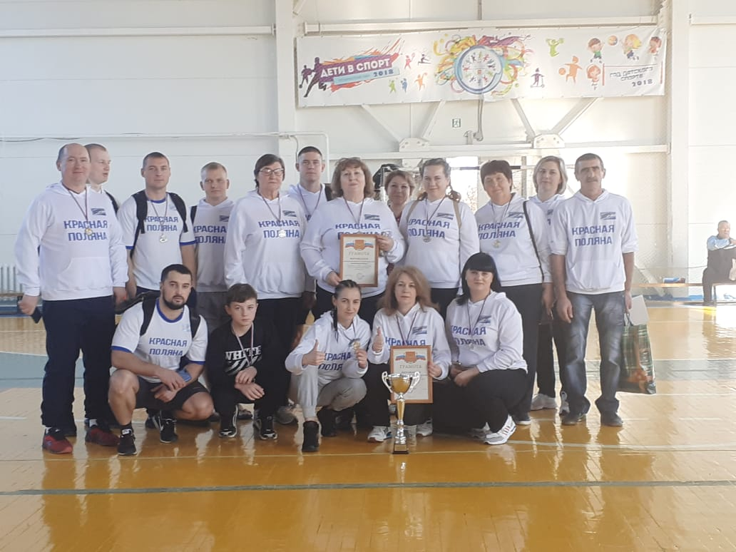
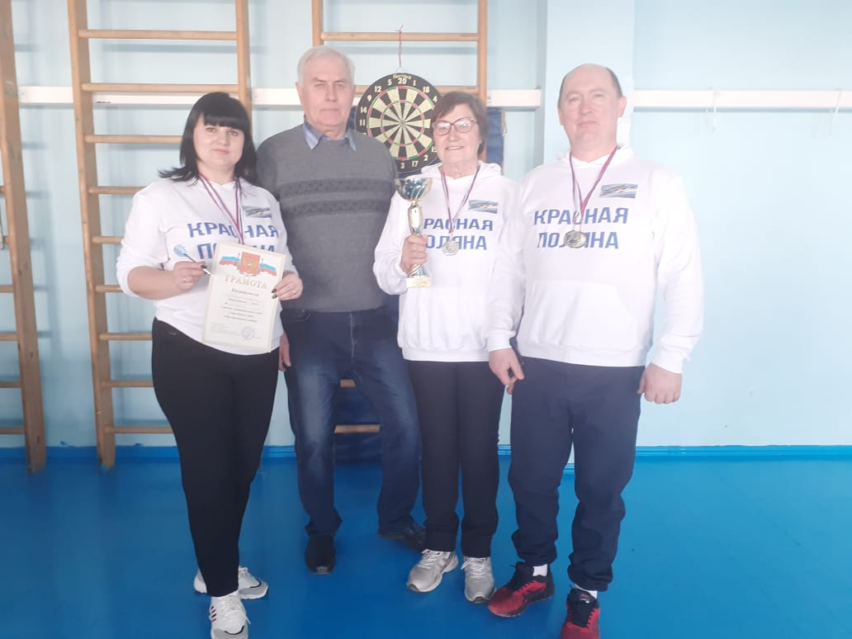
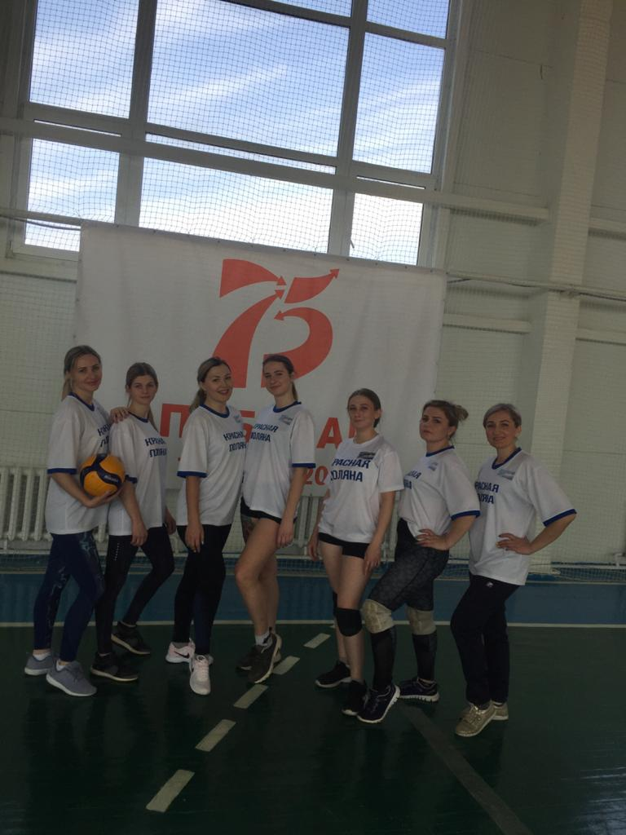
Как видите сделано немало, а предстоит еще больше сделать. Планов много и все они осуществимы, особенно если мы все будем активно участвовать во всех мероприятиях. Администрация сельского поселения выражает огромную благодарность всем депутатам Собрания депутатов нашего поселения, руководителям всех предприятий и учреждений, расположенным на территории нашего села за активное участие в решении вопросов местного значения. Благодарим всех жителей села, которые осуществляют уход за своими подворьями и прилегающими территориями, всех общественников за понимание и поддержку и надеемся, что общими усилиями и добросовестным отношением к порученному делу мы выполним все поставленные перед нами задачи.
Всем крепкого здоровья, оптимизма и хорошего настроения!

